1. InitScene
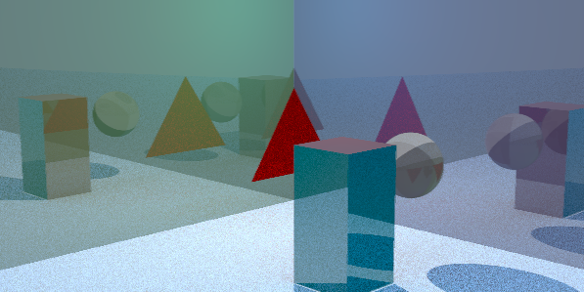
Estem fent les reflexions dels plans metalics, el triangle i el cub, que es reflecteixen a si mateixos en els plans

2. Ni Ombres ni Reflexions
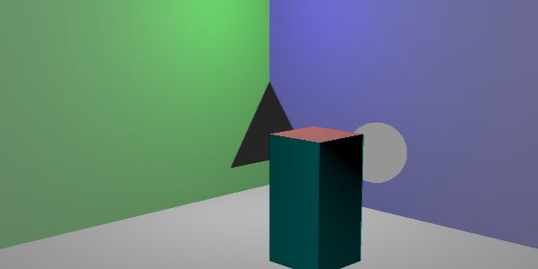
a RayTracing.cpp
REC_DEPTH = 0
a Scene.cpp
a ComputeColor()
color = this->BlinnPhong(..., false);

3. Ombres Vermelles
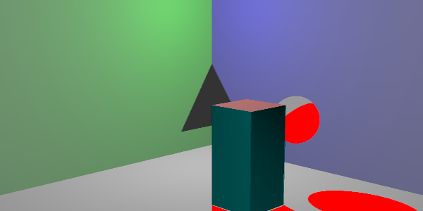
a Scene.cpp
a ComputeColor()
if(shade < 0.9999)Return vec3(1,0,0);
4. Una Sola reflexio, Kd
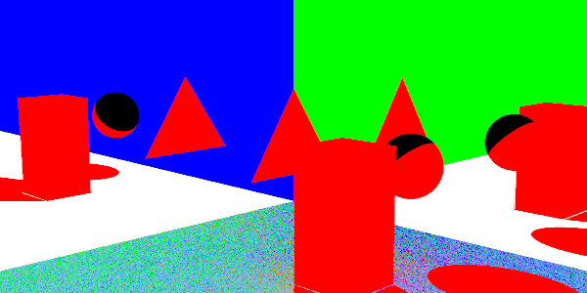

Si fem que només es reflexteixi la llum un cop i agfem el difus del material on impacta el raig com a color, el que aconseguim es que un objecte es vegui del color del primer objecte on el raig reflectit impacti. Aixo explica perquè ara el pla de la esquerra es blau, ja que en ell esta reflectit el pla de la dreta, que es blau), i viceversa.
El Lambertiá del terra, com el seu scattered es random, agafa el color del plà més proper, però alguns raigos impacten al pla contrari, per això te tant de soroll.

4. Color per Profunditat

